**О созыве очередного заседания Думы Александровского муниципального округа**

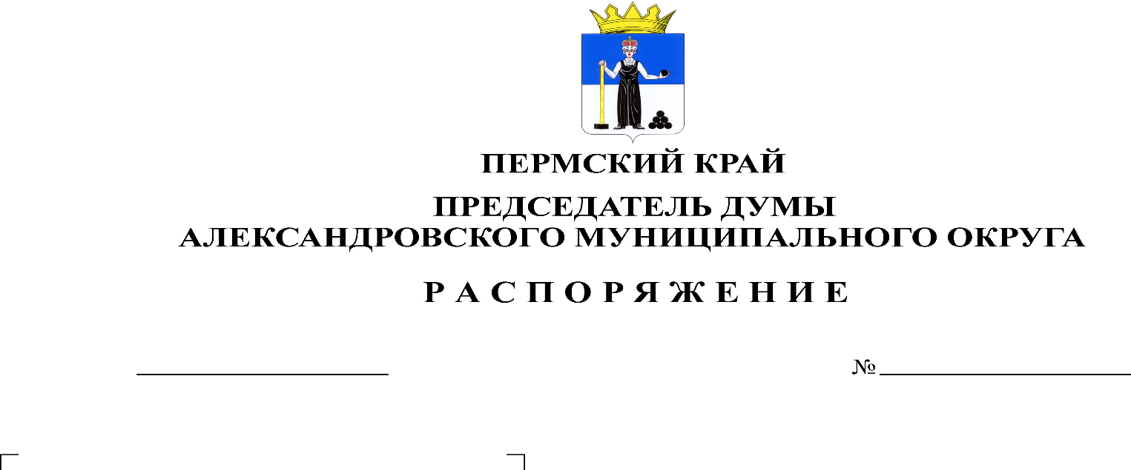Созвать очередное заседание Думы Александровского муниципального округа **15 августа 2024** года в **10.00 часов** в актовом зале администрации округа со следующей повесткой заседания:

**06.08.2024**

**97**

1. О внесении изменений и дополнений в решение Думы от 21.12.2023 № 416 «О бюджете Александровского муниципального округа Пермского края на 2024 год и на плановый период 2025 и 2026 годов»

Докладчик: Мухина Е.А. – заместитель главы – начальник финансового управления администрации округа

1. О внесении изменений в решение Думы Александровского муниципального округа от 24.08.2023 № 401 «Об утверждении Порядка выдвижения, внесения, обсуждения, рассмотрения инициативных проектов, а также проведения их конкурсного отбора на территории Александровского муниципального округа Пермского края»

Докладчик: Галкин А.М. – начальник отдела реализации инвестиционных проектов администрации округа

1. О внесении изменений в решение Думы Александровского муниципального округа от 30.09.2021 № 218 «Об установлении расходного обязательства по предоставлению многодетным семьям с их согласия единовременной выплаты взамен предоставления земельного участка в собственность бесплатно»

Докладчик: Половникова Н.В. – заместитель главы администрации округа по градостроительству – начальник управления имущественных и земельных отношений

1. Об упразднении населенного пункта на территории Александровского муниципального округа Пермского края (д.Махнево)

Докладчик: Половникова Н.В. – заместитель главы администрации округа по градостроительству – начальник управления имущественных и земельных отношений

1. О внесении изменений в решение Думы Александровского муниципального округа от 12.05.2022 № 294 «О принятии Положения об организации отдыха и оздоровления детей Александровского муниципального округа в каникулярное время»

Докладчик: Истомина Е.В. – начальник управления образования администрации округа

1. Об утверждении Перечня индикаторов риска нарушения обязательных требований при осуществлении муниципального контроля на автомобильном транспорте и дорожном хозяйстве в границах населенных пунктов Александровского муниципального округа Пермского края

Докладчик: Лузянина Н.В. – начальник отдела по муниципальному контролю администрации округа

1. Об утверждении Перечня индикаторов риска нарушения обязательных требований при осуществлении муниципального земельного контроля в границах Александровского муниципального округа Пермского края

Докладчик: Лузянина Н.В. – начальник отдела по муниципальному контролю администрации округа

1. Об утверждении Перечня индикаторов риска нарушения обязательных требований при осуществлении муниципального лесного контроля в границах Александровского муниципального округа Пермского края

Докладчик: Лузянина Н.В. – начальник отдела по муниципальному контролю администрации округа

1. Об утверждении Перечня индикаторов риска нарушения обязательных требований при осуществлении муниципального жилищного контроля в Александровском муниципальном округе Пермского края

Докладчик: Лузянина Н.В. – начальник отдела по муниципальному контролю администрации округа

1. Об утверждении Перечня индикаторов риска нарушения обязательных требований при осуществлении муниципального контроля в сфере благоустройства на территории Александровского муниципального округа Пермского края

Докладчик: Лузянина Н.В. – начальник отдела по муниципальному контролю администрации округа

1. Об утверждении Перечня индикаторов риска нарушения обязательных требований при осуществлении муниципального контроля в области охраны и

использования особо охраняемых природных территорий в границах Александровского муниципального округа Пермского края.

Докладчик: Лузянина Н.В. – начальник отдела по муниципальному контролю администрации округа

1. О признании утратившим силу решения Александровской городской Думы от 10.08.2004 № 243 «Об утверждении Правил содержания домашних животных в городе и пригороде»

Докладчик: Белецкая Л.Н. – председатель Думы Александровского муниципального округа

1. Разное

Председатель Думы Л.Н. Белецкая